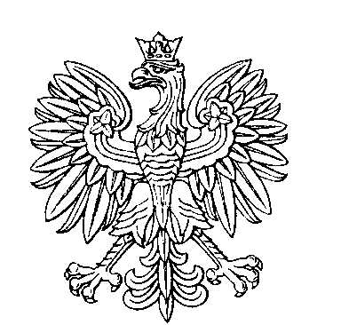

OBWODOWA KOMISJA WYBORCZA NR 5
w mieście Golub-Dobrzyń

SKŁAD KOMISJI:
Przewodniczący Kamila Anna Chudzińska

Zastępca Przewodniczącego Wojciech Zdzisław Wiktorowicz

CZŁONKOWIE:
Anna Włodarczyk  Danuta Elżbieta Dąbrowska  Kornelia Piskorska  Martyna Seifert  Zuzanna Rosłonowska | Iwona Magdalena Wiśniewska  Iwona Krzyżek  Weronika Martyna Lejman  Lidia Maria Sitkowska

